Халхин Гол 1939
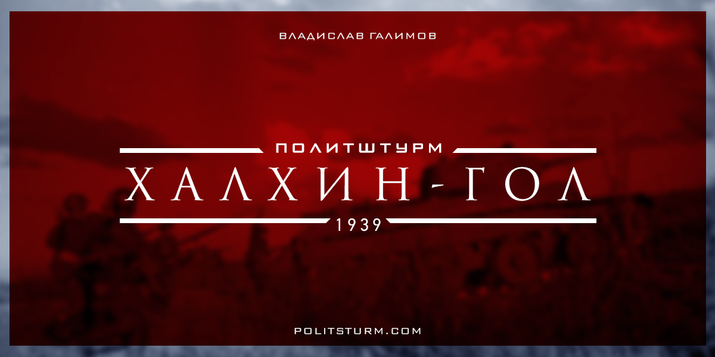

Оригинальная статья
2017-11-30
11 мин. на чтение

Военная слабость Российской Империи негативно сказались на отношении Японской Империи к Советскому Союзу. Японское командование полагало, что и в дальнейшем сможет без каких-либо проблем разгромить советские войска на Дальнем востоке, ссылаясь на невозможность переброски крупных сил к данному театру боевых действий. Японский генералитет рассчитывал на экспансию в Сибирь для захвата огромных природных ресурсов данного региона. Для начала военной операции нужен был удобный плацдарм, который помог бы успешно провести военное наступление в глубь советской территории на дальнем востоке. Получение плацдарма для военных действий и стало причиной необъявленных боев на Халхин-Голе. В случае победы японской стороны, безопасность Транссибирской магистрали (главной транспортной артерии Советского Союза на дальнем востоке) была бы под угрозой.

Предыстория конфликта:
Вскоре после захвата и оккупации Маньчжурии, Японская Империя предъявила претензии СССР на земли возле озера Хасан и реки Туманной. С 1934 по 1938 год было обнаружено 231 нарушение границы со стороны Японии, из которых 35 превратились в боевые столкновения. Японское правительство дважды вручало правительству СССР (9 и 20 июля) ноту протеста с требованием немедленно покинуть спорные территории. Конечно, подобные требования были немедленно отклонены, и 29 июля японцы провели ряд наступательных операций против Советского Союза. В ходе всего военного столкновения, Красная Армия продемонстрировало свое техническое превосходство, что в конечном итоге, способствовало разгрому японских агрессоров.
Военные действия у озера Хасан, серьезно пошатнули авторитет японской императорской армии, которая являлась опорой империалистической Японии. Военные не могли допустить такого развития событий. Именно поэтому, сразу после поражения на озере Хасан, японское правительство стало готовится к новому более масштабному конфликту с СССР.
Победоносная кампания была необходима Японии не только для того, чтобы вылечить раненое самолюбие. Ещё в 1936 году Советский Союз подписал с Монгольской Народной Республикой пакт о взаимопомощи. В соответствии с этим пактом на территории Монголии базировался 57-й особый корпус РККА — крупная группировка советских войск, состоявшая из более чем 30 тысяч человек, 265 танков, 280 бронемашин, 107 самолетов, а также большого количества вспомогательной техники и артиллерийских орудий. Японцы строили недалеко от границы с Монголией ветку железной дороги, и такое соседство их совершенно не радовало. Кроме того, СССР оказывал военную поддержку Китайской Республике, которая вела войну с Японией еще с июля 1937 года.
Предлогом к боевым действиям стал «нерешенный территориальный спор между Монголией и Маньчжурией» (Маньчжоу-го прояпонский марионеточный режим на территории Китая в Маньчжурии). Цель военной агрессии – установить военный и политический контроль над регионами Монголии, которые имеют границу с СССР (Забайкальский Край), что является прямой угрозой для Транссибирской магистрали.

Начало конфликта:
Военное командование Японии разработало две операции против СССР, однако воспользоваться планами японцам не удалось. Дело в том, что бои начались не в 1940-м, как планировали военачальники Японии, а в мае 1939 года. Вначале, конфликт на Халхин-Голе развивался также, как и стычка на озере Хасан, только в этот раз территориальные требования Япония преподнесла Монголии, а не Советскому Союзу. Претензию предъявили маньчжурские власти, которые являлись марионеткой Японии, так что именно Японская Империя потребовала от Монголии пересмотреть границу между ней и Маньчжурией по реке Халхин-Гол, несмотря на то, что по всем документам граница проходила на 25 км восточнее реки.
Монгольские возражения и предоставленные документы японская сторона проигнорировала, начались вооруженные провокации, как и в прошлом конфликте на озере Хасан. Но если в первом конфликте японцы нарушали границы СССР небольшими группировками, то сейчас в Монголию вторглись подразделения численностью до целого батальона. По факту, конфликт уже начался, но официально война не была объявлена.
11 мая 1939 года считается началом первого этапа конфликта у Халхин-Гола. В этот день, отряд кавалерии Японии и её марионетки Маньчжоу-Го численностью около 300 человек с поддержкой в 7 бронеавтомобилей напали на пограничный монгольский отряд, возле Номон-Хан-Бурд-Обо. Убив 20 пограничников, агрессоры перешли на восточный берег реки Халхин-Гол.
14 мая начались активные действия военной японской авиации, атакам с воздуха подверглись заставы и аэродромы Монголии. При поддержке авиации, Квантунская армия легко перебрасывала к месту боев подкрепления. К конфликту Япония готовилась заранее, поэтому для солдат на территории Маньчжурии была заблаговременно построена инфраструктура: склады для боеприпасов, казармы для солдат и пр.

Боевые действия и их завершение:
Получив данные о сосредоточении японских войск, штаб 57-го корпуса Красной Армии, приказал увеличить охрану государственной границы МНР (Монгольская народная республика). К вечеру 29 мая в район конфликта подошел авангард 9-й мотобронетанковой бригады, техника прошла своим ходом в районе 700 км, что для довоенных времен было впечатляющим показателем. В зону боевых действий прибыл 149-й стрелковый полк РККА, но несмотря на свежие части, перевес в живой не был достигнут, японцы имели в 2,5 раза больше солдат в зоне боев, в 6 раз больше бронемашин, только по танкам был перевес на стороне СССР(186 советских машин и 136 японских).
Утром 28 мая, Япония начала наступление большими силами, с задачей окружения и уничтожения монгольско-советской боевой части на восточном берегу Ханхин-Гола. Наступление поддерживало 40 самолетов, которые в свою очередь наносили бомбовые удары по мостам и переправам в тылу советских и монгольских войск. На протяжении всего дня шли тяжелые и упорные бои. Японской армии удалось заставить отступить со своих позиций монгольскую кавалерию, а также отряд лейтенанта Быкова, который находился рядом с монгольской кавалерией.
Советские и монгольские войска отступили в холмы неподалёку от устья реки Хайластын-Гол, которая является притоком Халхин-Гола. Однако японский план окружения был сорван. При любой попытке переправиться через реку, японцев громила артбатарея лейтенанта Бахтина. Атака Квантунской армии захлебнулась. Советским солдатам удалось захватить японскую штабную карту, на которой было видно расположение японской армии и факт ведения боевых действий на территории Монголии, что являлось актом прямой агрессии. Также было захвачено несколько японских орудий.
Советская мотопехота наблюдает за развёртыванием танковой бригады. Район реки Халхин-Гол, конец мая 1939 года
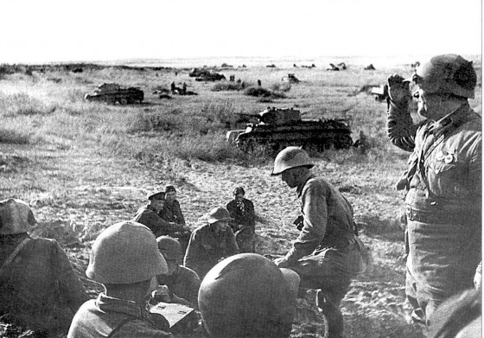
29 мая интенсивность боевых действий не уменьшилась. Красная Армия и Монгольская Армия перешли в контрнаступление, при поддержке двух дивизий артиллерии. К вечеру все того же 29 мая, японские вооруженные силы были отброшены на 2 км от реки. Потери Японии составили только убитыми более 400 солдат, кроме того, Красной Армии удалось заполучить немало боевых трофеев – орудий, транспортных средств, боеприпасов и т.п.
Первые серьезные бои на границе показали, что для отражения агрессии со стороны Японской империи, гарнизонов на границе будет недостаточно. Именно поэтому, командование Красной Армии начало ускоренно перебрасывать подкрепления – советскую танковую бригаду, три мотоброневые бригады, а также моторизованную стрелковую дивизию и тяжёлый артиллерийский дивизион. Также подоспела кавалерийская дивизия Монголии, воздушную поддержку обеспечивало более 100 истребителей. На государственной границе МНР восстановили боевое патрулирование. Кроме того, на место Н.Ф. Фекленко, назначили Г.К. Жукова, по причине нерешительности первого командира.
После небольшого поражения, Японская армия не предпринимала никаких действий на протяжении всего июня, в то же время, развернулось крупное воздушное сражение за небо над Монголией.

Завершающий этап боевых действий:
В 1939 году японский генштаб разработал новый план для военных действий против СССР и МНР, под названием «Второй этап номонханского инцидента».
План предусматривал атаку по правому флангу Красной Армии, и дальнейшее продвижение для окружения и уничтожения войск СССР и МНР. С целью поддержания боевого духа, японский генерал Камацубара писал в своем приказе, что боевой дух солдат Красной Армии низок, и что наступать надо “именно сейчас”.
Новое наступление началось 2 июля. После интенсивной артиллерийской подготовки, танковые и пехотные части правого фланга японской армии, под командованием генерала Ясуоки перешли в бой. Японцы отправили в бой 80 танков и оттеснили части советского патруля на юго-западе.
С 2 на 3 июля, в ночь, вторая атакующая группировка под командованием генерала Кобояси начала форсирование Халхин-Гола и после боев заняла гору Баин-Цаган. Японцы выбили советские войска и сразу же приступили к возведению укреплений.
Захват высоты давал японцам серьезное преимущество в нанесении удара в тыл обороняющимся войскам СССР и МНР. Г.К. Жуков, понимая критичность ситуации бросил в бой подвижный резерв, причем без разведки и пехотного сопровождения. Прямо с марша в атаку пошла 11-я танковая бригада, так же она имела поддержку бронеавтомобилями монгольских войск и авиацией СССР.
Красноармейцы идут в атаку на Халхин-Голе при поддержке танка БТ-7.
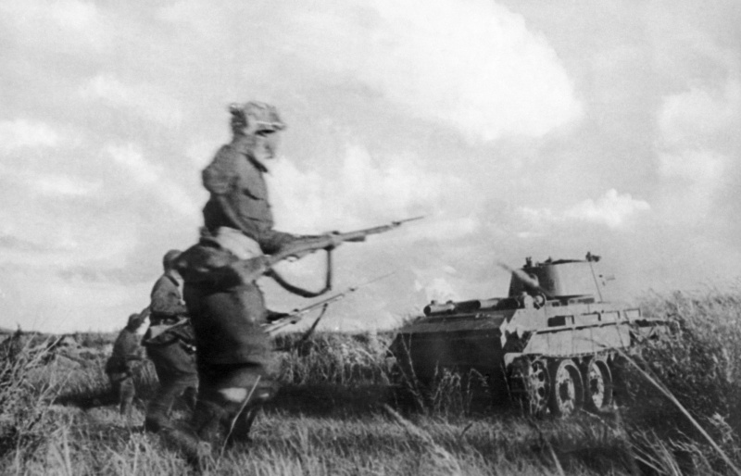
Комбинированный удар советских танков, советской авиации, при поддержке артиллерии, потряс японцев. Укрепления не были еще построены и не было организованной обороны, однако войска японской армии все равно держались до последнего. К тому же, японцам удалось подбить 15 советских танков, да и в целом без пехотной поддержки советским танкам было тяжело и только к полудню, с запада нанес удар по японской армии 24-й пехотный советский полк. Теперь и пехота, и танки стали успешно продвигаться вперед. Японские войска оказались в полукольце и оттеснены с самой вершины горы, в результате боев оказались зажаты все японские части, переправившиеся на западный берег реки Халхин-Гол. В бою с обеих сторон участвовало около 800 орудий, несколько сотен самолетов и около 400 танков.
Уже к 15 часам 5 июля, японские войска не выдержали натиск Красной Армии и начали беспорядочное и не организованное отступление за реку, при котором (из-за взрыва понтонного моста японскими саперам) многие японские солдаты и офицеры утонули. Но двухметровая глубина Халхин-Гола и болотистые берега реки спасли японскую группировку от полного разгрома. После поражения у Баин-Цагана японцы не рисковали переправляться на западный берег реки Халхин-Гола, однако на этом конфликт не закончился.
Командующий 1-й армейской группой советских войск в МНР комкор Георгий Константинович Жуков (второй справа) совещается с командирами во время боев на Халхин-Голе.
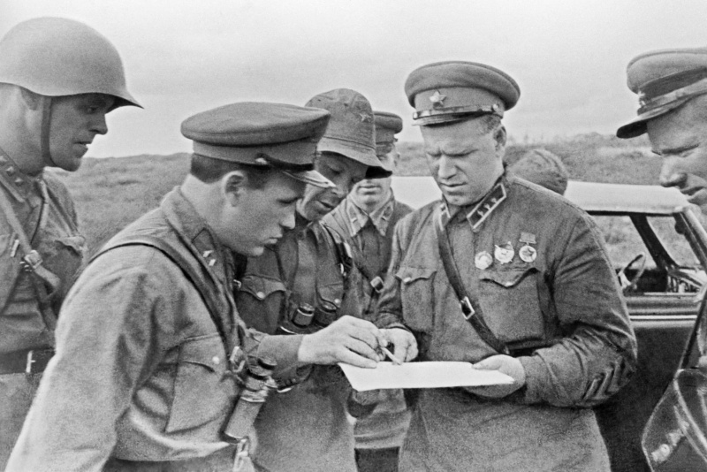
Г.К. Жуков начал готовиться к наступлению. 57-й особый корпус был развернут в первую армейскую группировку под командованием Г.М. Штерна, также подтягивали новые танковые бригады и пехотные дивизии. В результате подготовки к наступлению, группировка РККА имела своём распоряжении около 57 тысяч человек, более 500 орудий, миномётов, 500 танков и 516 самолетов.
Японские войска также накапливали силы. Они рассчитывали начать наступление 24 августа, но одновременно с набором новых сил, пехоты, техники, велись так же работы по возведению заблаговременных оборонительных сооружений.
Первыми в атаку на этот раз пошли советские войска, опередив японское наступление. Удар был настолько неожиданным, что в первый час начала наступления, в ответ не было не одного артиллерийского выстрела. Кроме того, японское командование не смогло определить направление главного удара советских войск, который был нанесен на юге. Из-за ошибок командования, японская армия не смогла защитить свои фланги, что привело к полному окружению частями РККА японской 6-й армии 26 августа 1939 г.
Попытки деблокировать 6-ю группировку японской армии были обречены на провал. 28 августа было уничтожено последнее сопротивление в районе высоты Ремизова, последний узел обороны Японии. Артиллерия японской армии была практически полностью уничтожена, а попытка ночного отхода около 400 японских солдат, закончилось яростной схваткой, дошедшей до рукопашной.
Звено советских истребителей И-16 в небе во время боев на Халхин-Голе.
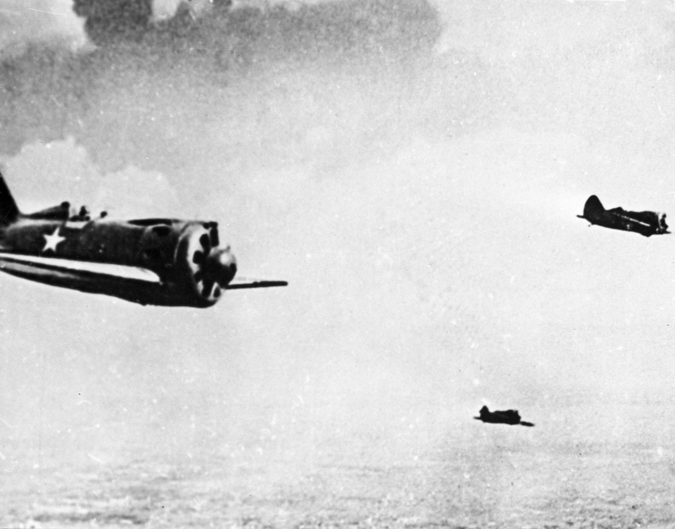
31 августа территория МНР была полностью освобождена от японских агрессоров. Наземные бои полностью затихли, но опять возобновились воздушные бои. Но и в воздушных боях японцы потерпели поражение, потеряв 70 самолетов против 14 советских. В конечном счете 15 сентября, Япония подписала перемирие.

Итоги конфликта:
В результате советской победы на реке Халхин-Гол, милитаристская Япония была вынуждена отложить (после – и вовсе отказаться) нападение на Советский Союз во время начала Великой Отечественной войны, чем внесла существенные изменения в планы Гитлера и исход всей кампании. Кроме того, японцы окончательно отказались от плана армейского командования «Натиск на север», и выбрали план морской экспансии «Натиск на Юг», заключавшийся в экспансии на колонии Нидерландов, Великобритании и Франции.
Триумф советского оружия на монгольской земле, без сомнений, заслуживает уважения и памяти поколений.

Оригинальная статья

